Linux Deepin OS
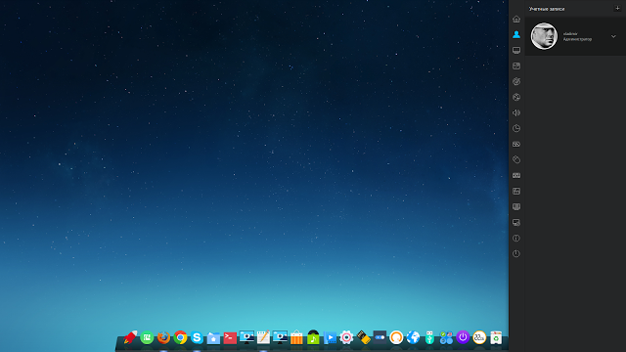
- https://www.deepin.org/
- http://mydeepin.ru/
Даный дистрибутив начиная с версии 15 основан на Debian, Ubuntu. Cобственное рабочее окружение рабочего стола DDE - Deepin Desktop Environment, с оконным менеджером Gala (форк Mutter) написанный на HTML5.

Скачать
- https://www.deepin.org/mirror.html?index=iso

